1.
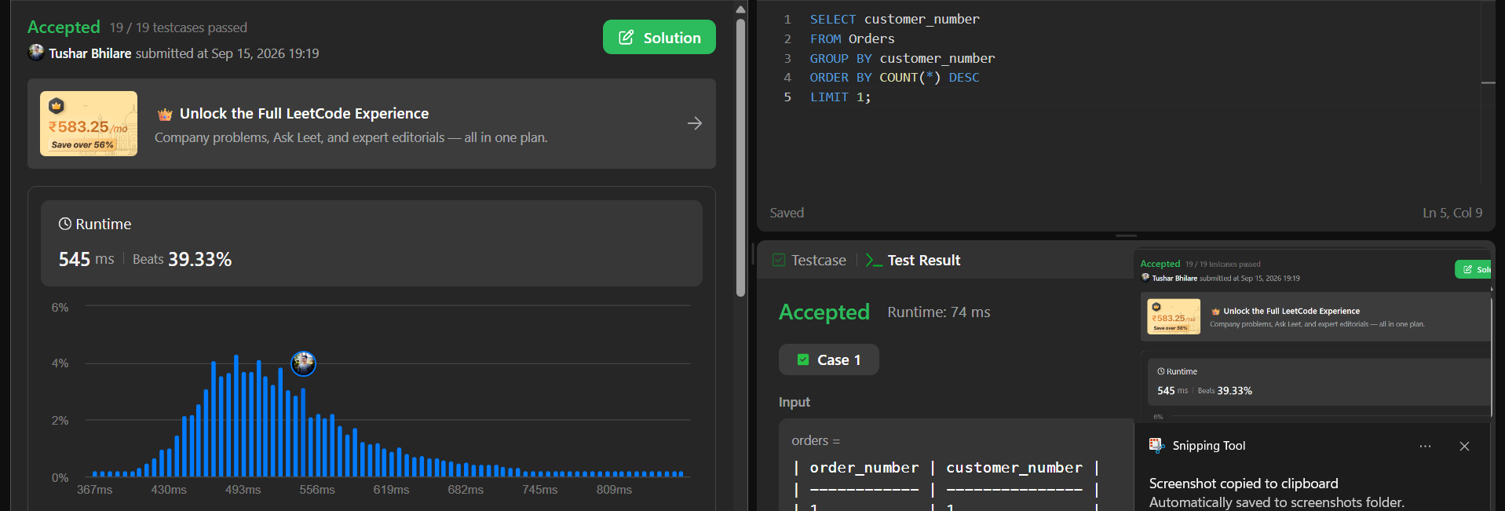
3.
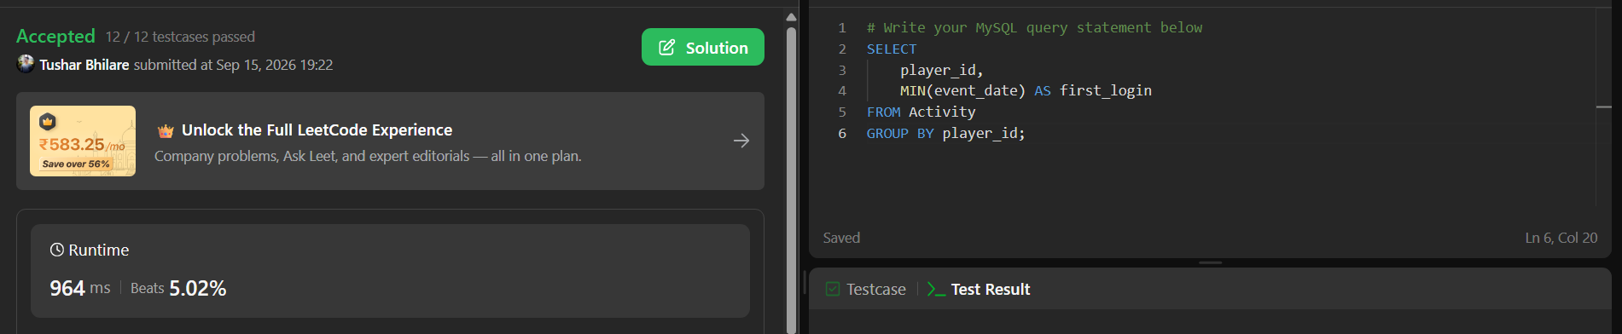
4.
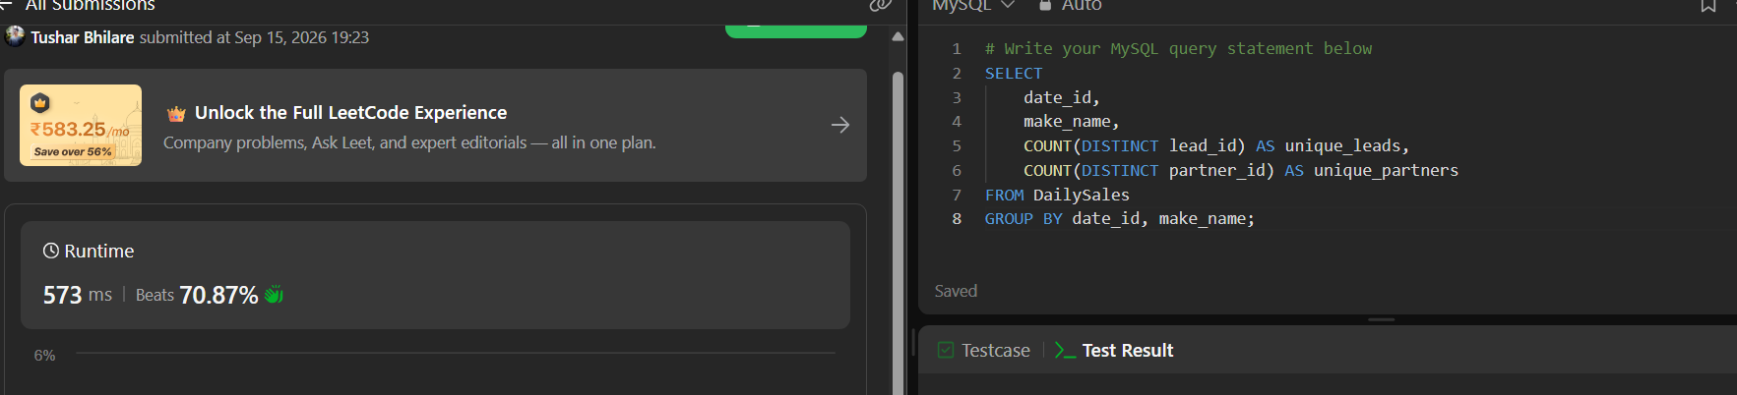
5
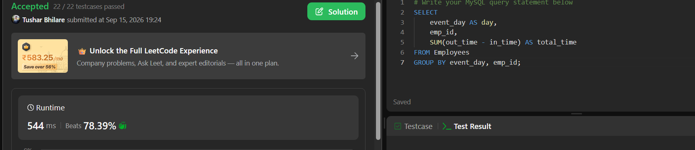
6.

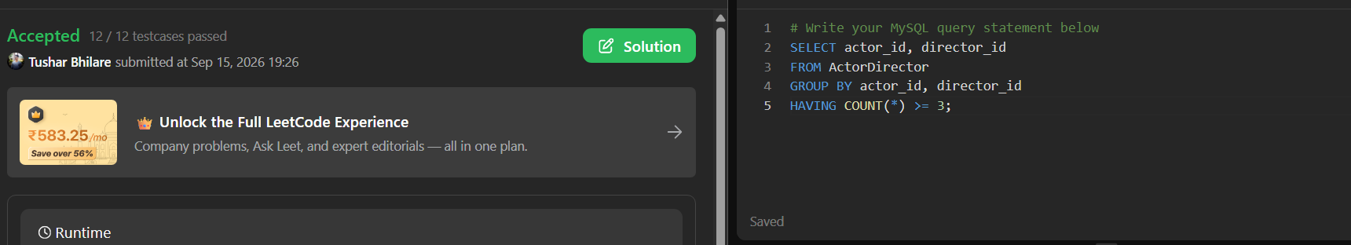
7.
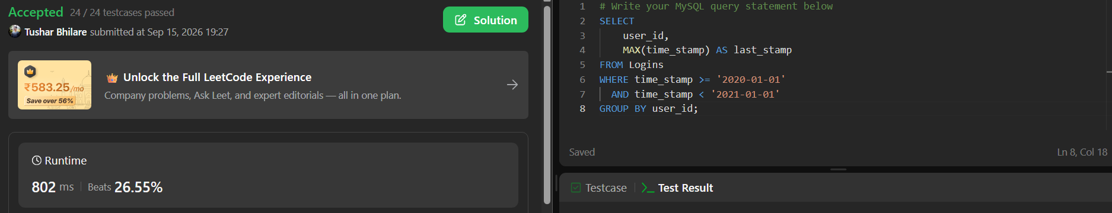
8.
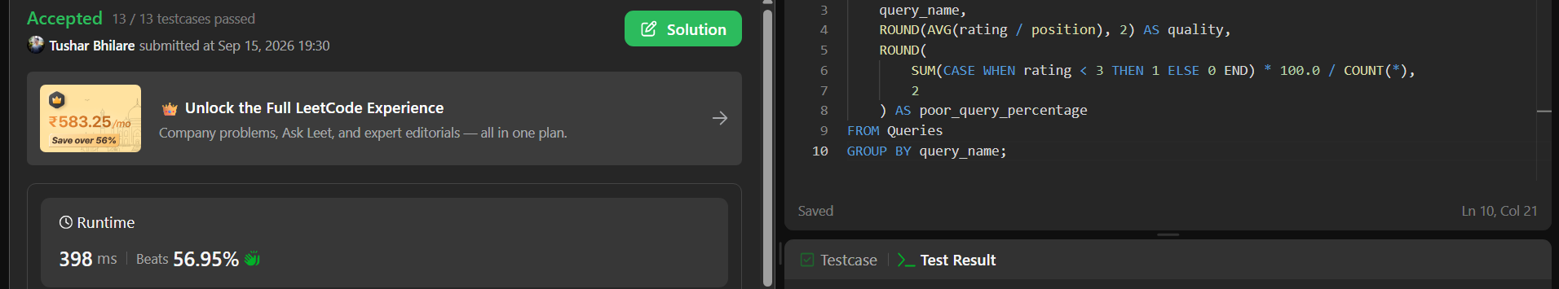
9.
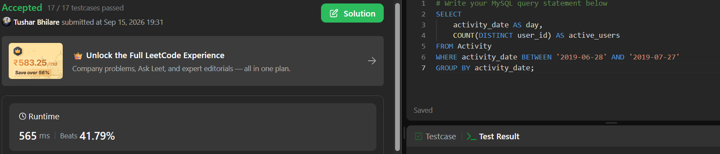
10
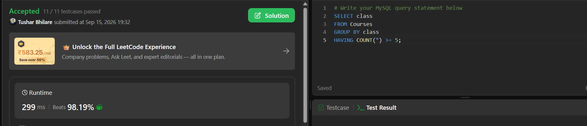

Subquery
1
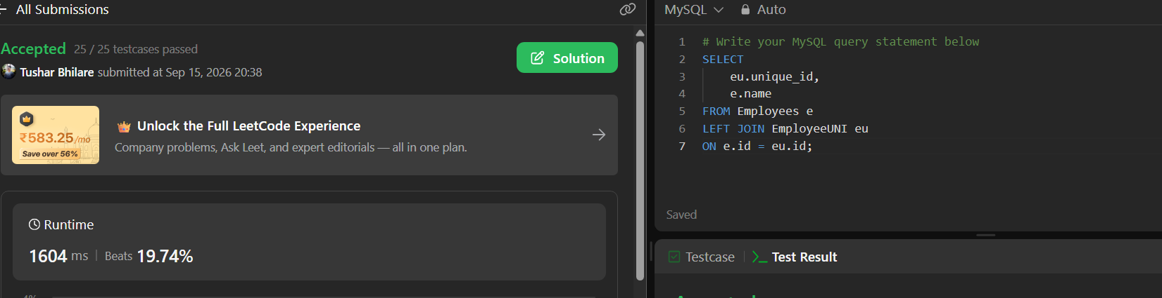
2.
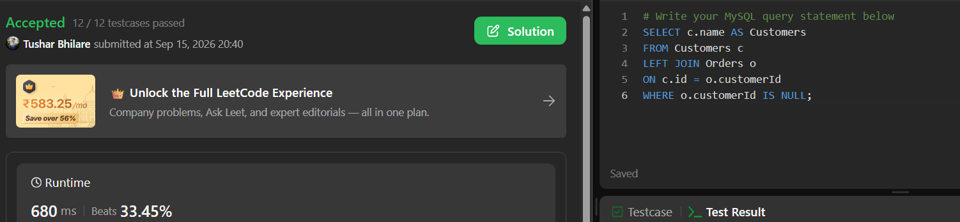
3.
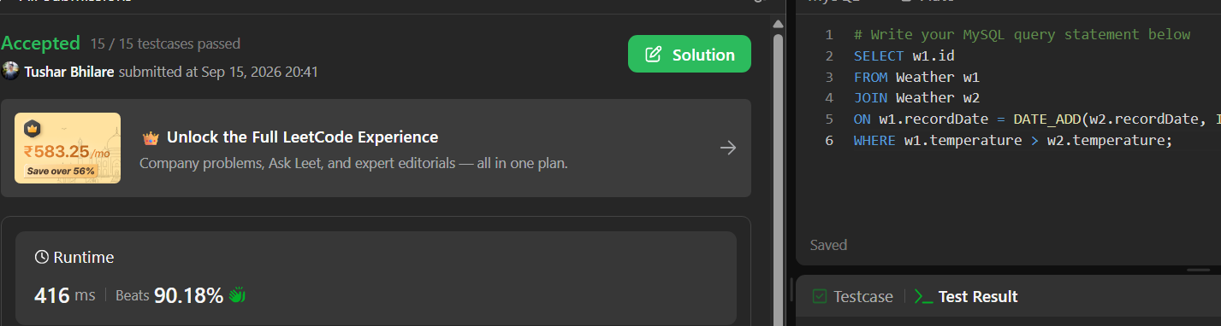

4.
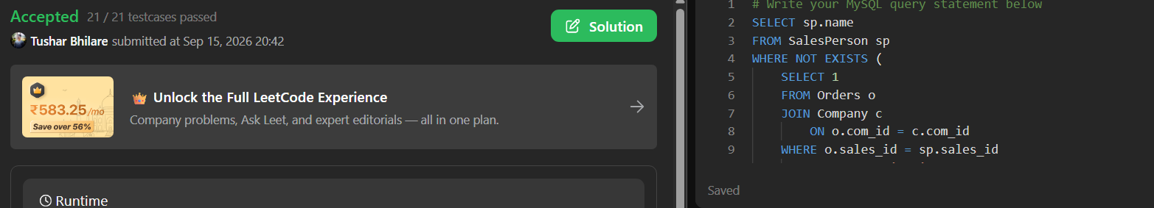
5.
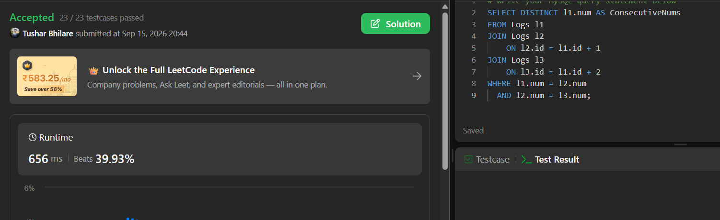
6.
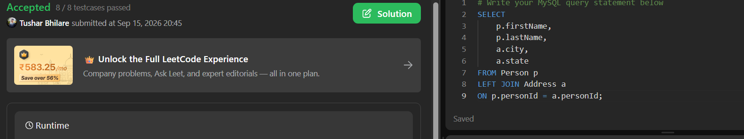
7.
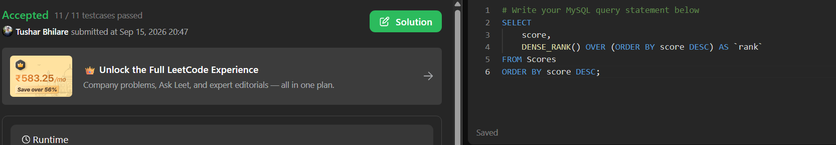
8
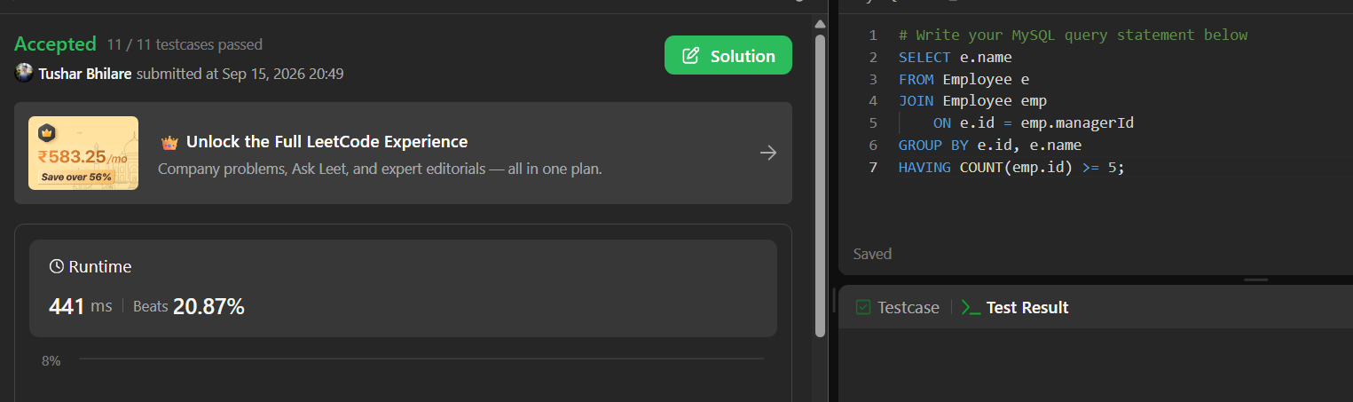

9.

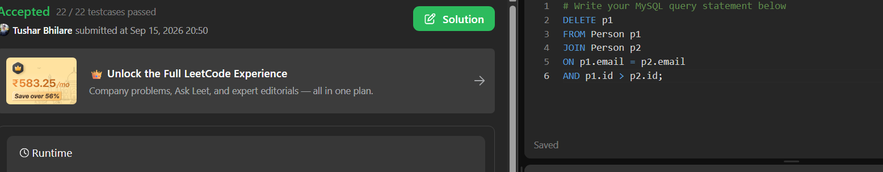

10.
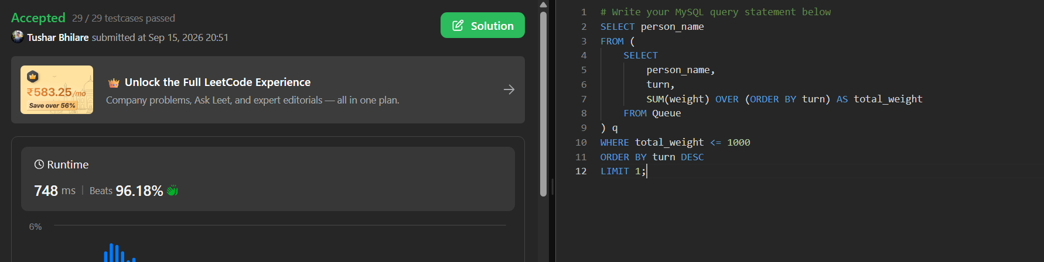
11
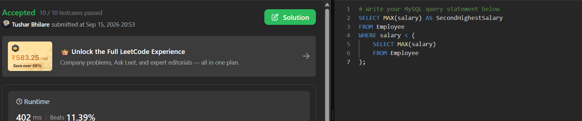

Joins
1.
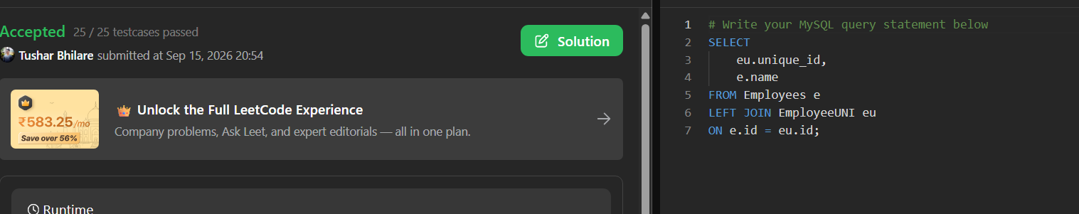
2.

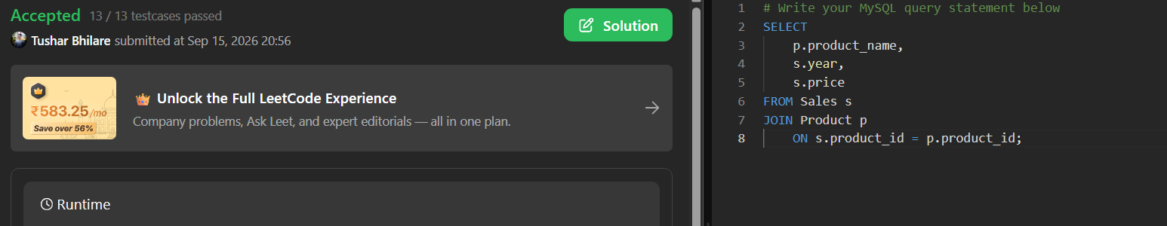

3.
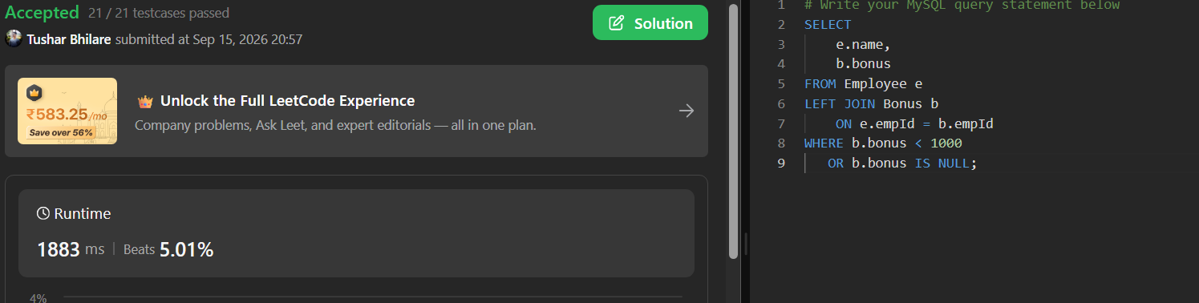

4.
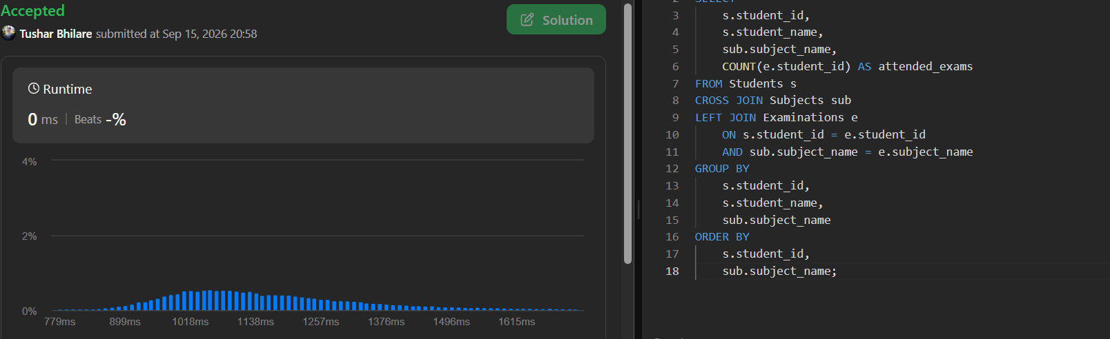

5.
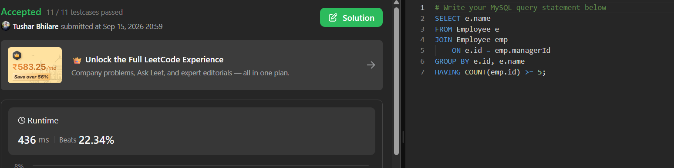

6
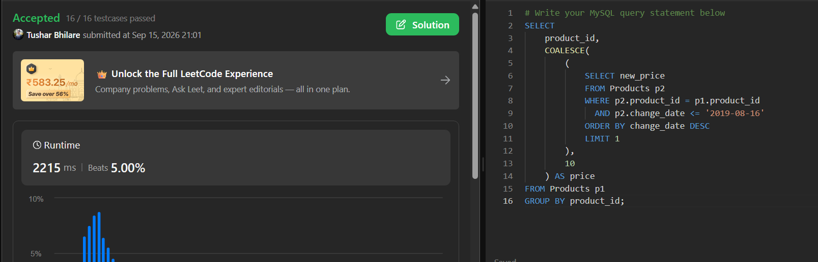

7.
8

10.

